37 Oud Bruin
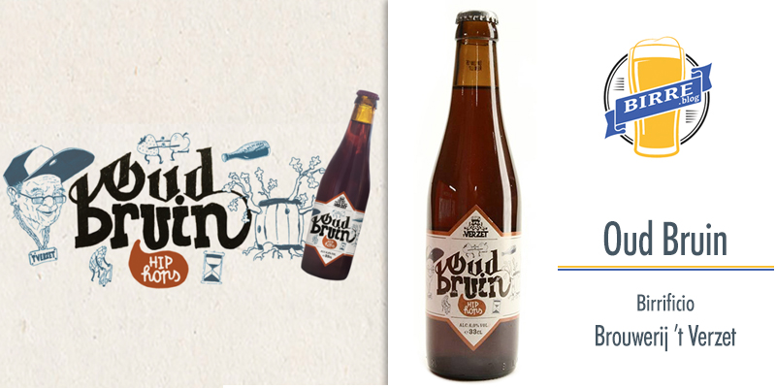
Il birrificio artigianale belga Brouwerij ’t Verzet è famoso per le sue birre saporite e particolari, tra cui questa speciale birra ambrata Oud Bruin.
Si tratta di una birra scura invecchiata e maturata in botti di rovere per sviluppare la sua finezza e i suoi aromi delicati. Da questo invecchiamento la birra trae aromi legnosi e acetici tipici di un vino giovane. Ogni botte dà un gusto diverso, ma attraverso il processo di miscelazione si ottiene uno stile simile per ogni lotto.
I produttori sostengono che Oud Briun sia in grado di risvegliare le papille gustative con uno shock, e che superato lo stupore iniziale si possano percepire sentori di vino, legno, mela verde, frutta sotto spirito, miele e bacche rosse. Dissetante e aspra, l'ideale per gli amanti dei flamish belghe.
Questa birra tradizionale del sud-ovest delle Fiandre ha un grado alcolico di 6%, viene imbottigliata in bottiglie da 33cl e dovrebbe essere servita in un bicchiere a coppa a una temperatura di servizio compresa tra gli 8°C e i 10°C.
Il profumo colpisce per l’aroma di frutta rossa e legno, mentre il sapore risulta così particolare grazie all’acidità che sfuma negli aromi sopracitati. L'acidità permane un po’ per poi lasciare il posto ad una sensazione di secchezza in bocca.
Il birrificio Brouwerij ’t Verzet
Dietro al birrificio artigianale olandese Brouwerij ’t Verzet ci sono tre menti: il Mastro birraio Koen, il Mastro birraio Alex e Jens, il responsabile della logistica. Se vi trovate nei pressi di Anzegem vale la pena prenotare un tour guidato del birrificio perché le recensioni di chi l’ha fatto sono davvero entusiaste. Parlano di birre deliziose, spiegazioni sulla produzione davvero esaustive, e nel complesso sembra un'esperienza piacevole con degustazione di birre eccezionali.
Potete acquistare la birra Oud Bruin sul sito di Abeervinum a prezzo scontato, provatela subito!

